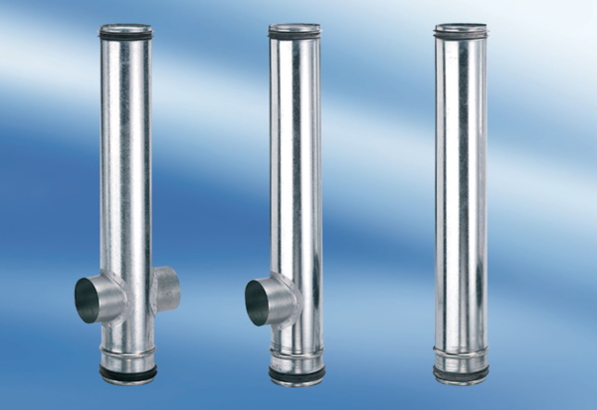BA 140/100-1Jedinica za pakiranje: 1 komAsortiman: B
Broj artikla: 0093.0052Proizvođač: MAICO

